หน้าปกนอก   
หน้าปกใน  
ภาษาไทย  
หน้าปกใน  
ภาษาอังกฤษ  
ใบรับรองปริญญานิพนธ์

บทคัดย่อภาษาไทย

เลขหน้าภาษาไทย ล่าง กลาง 0.5 นิ้ว

บทคัดย่อภาษาอังกฤษ

กิตติกรรมประกาศ

สารบัญ

หน้า

บทคัดย่อภาษาไทย ก

บทคัดย่อภาษาอังกฤษ ข

กิตติกรรมประกาศ ค

สารบัญ ง

สารบัญภาพ จ

สารบัญตาราง ฉ

บทที่ 1 บทนำ 1

1.1 ความเป็นมาและความสำคัญของปัญหา 1

1.2 วัตถุประสงค์ 1

1.3 ขอบเขต 2

1.4 ผลที่คาดว่าจะได้รับ 2

บทที่ 2 ทฤษฎีและงานวิจัยที่เกี่ยวข้อง 4

2.1 งานวิจัยที่เกี่ยวข้อง 4

2.2 ทฤษฎีที่เกี่ยวข้อง 5

บทที่ 3 ขั้นตอนการดำเนินงาน 7

3.1 ทอดปลายังไงให้ไม่เค็ม 7

3.2 กระทะทอดปลาตราแมว 8

บทที่ 4 ผลการดำเนินงาน 10

4.1 ทอดปลาแล้วได้อะไร 10

4.2 ผลการดำเนินงาน 11

บทที่ 5 สรุปผลและข้อเสนอแนะ 13

5.1 สรุปผลการวิจัย 13

5.2 ข้อเสนอแนะ 13

บรรณานุกรม 15

ภาคผนวก 16

ประวัตินักศึกษา 17

สารบัญภาพ

ภาพที่ หน้าที่

1‑1 หน้าจอการตั้งค่าอุปกรณ์เครือข่าย 2

2‑1 ภาพปรากรอบ 4

3‑1 วิธีการทอดปลาเค็ม 8

4‑1 ผลลัพธ์ปลาทูทอด 11

5‑1 ปลาแซลม่อน 13

สารบัญตาราง

ตารางที่ หน้าที่

1.1ข้อมูลนักศึกษา 3

2.1 ข้อมูลวิจัยปราทู 6

3.1 วัตถุดิบ 9

4.1 การเปรียบเทียบ 12

5.1 ปลากระเบน 14

# บทนำ

(เลขหน้าอาราบิก ขวา บน ห่างขอบขวา 1 นิ้ว)

## ความเป็นมาและความสำคัญของปัญหา

## วัตถุประสงค์

### เพื่อศึกษาและออกแบบระบบ

### เพื่อออกแบบระบบสำหรับการทำงาน

### เพื่อความสุข

## ขอบเขต

## ผลที่คาดว่าจะได้รับ

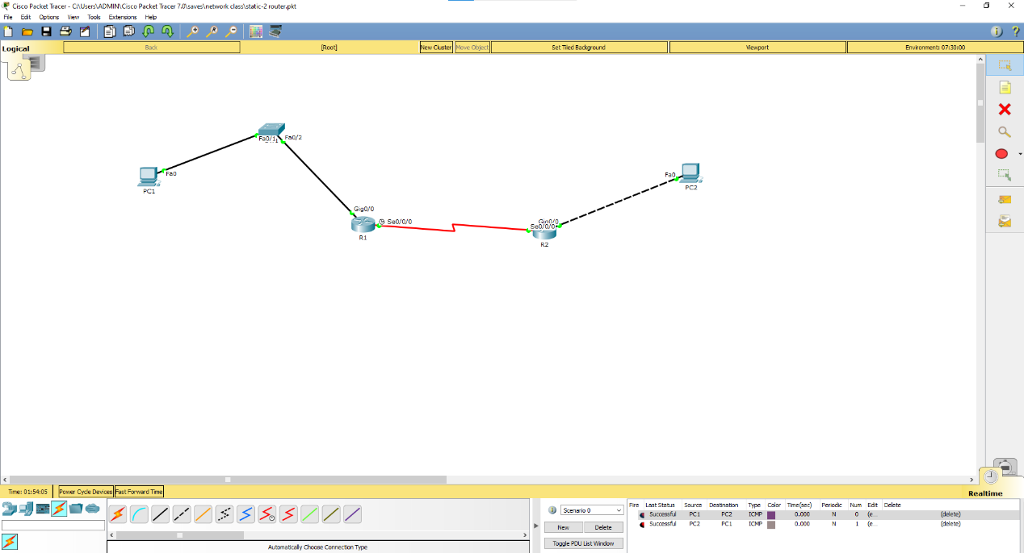

ภาพที่ 1‑1 หน้าจอการตั้งค่าอุปกรณ์เครือข่าย

ตารางที่ 1.1ข้อมูลนักศึกษา

|  |  |  |  |  |  |  |  |
| --- | --- | --- | --- | --- | --- | --- | --- |
|  |  |  |  |  |  |  |  |
|  |  |  |  |  |  |  |  |
|  |  |  |  |  |  |  |  |
|  |  |  |  |  |  |  |  |
|  |  |  |  |  |  |  |  |
|  |  |  |  |  |  |  |  |

# ทฤษฎีและงานวิจัยที่เกี่ยวข้อง



ภาพที่ 2‑1 ภาพปรากรอบ

## งานวิจัยที่เกี่ยวข้อง

## ทฤษฎีที่เกี่ยวข้อง

ตารางที่ 2.1 ข้อมูลวิจัยปราทู

|  |  |  |  |  |  |  |  |
| --- | --- | --- | --- | --- | --- | --- | --- |
|  |  |  |  |  |  |  |  |
|  |  |  |  |  |  |  |  |
|  |  |  |  |  |  |  |  |
|  |  |  |  |  |  |  |  |
|  |  |  |  |  |  |  |  |
|  |  |  |  |  |  |  |  |

# ขั้นตอนการดำเนินงาน

## ทอดปลายังไงให้ไม่เค็ม

## กระทะทอดปลาตราแมว



ภาพที่ 3‑1 วิธีการทอดปลาเค็ม

ตารางที่ 3.1 วัตถุดิบ

|  |  |  |  |  |  |  |  |
| --- | --- | --- | --- | --- | --- | --- | --- |
|  |  |  |  |  |  |  |  |
|  |  |  |  |  |  |  |  |
|  |  |  |  |  |  |  |  |
|  |  |  |  |  |  |  |  |
|  |  |  |  |  |  |  |  |
|  |  |  |  |  |  |  |  |

# ผลการดำเนินงาน

## ทอดปลาแล้วได้อะไร

## ผลการดำเนินงาน



ภาพที่ 4‑1 ผลลัพธ์ปลาทูทอด

ตารางที่ 4.1 การเปรียบเทียบ

|  |  |  |  |  |  |  |  |
| --- | --- | --- | --- | --- | --- | --- | --- |
|  |  |  |  |  |  |  |  |
|  |  |  |  |  |  |  |  |
|  |  |  |  |  |  |  |  |
|  |  |  |  |  |  |  |  |
|  |  |  |  |  |  |  |  |
|  |  |  |  |  |  |  |  |

# สรุปผลและข้อเสนอแนะ



ภาพที่ 5‑1 ปลาแซลม่อน

## สรุปผลการวิจัย

## ข้อเสนอแนะ

ตารางที่ 5.1 ปลากระเบน

|  |  |  |  |  |  |  |  |
| --- | --- | --- | --- | --- | --- | --- | --- |
|  |  |  |  |  |  |  |  |
|  |  |  |  |  |  |  |  |
|  |  |  |  |  |  |  |  |
|  |  |  |  |  |  |  |  |
|  |  |  |  |  |  |  |  |
|  |  |  |  |  |  |  |  |

บรรณานุกรม



ภาคผนวก



ประวัตินักศึกษา

